Мектеп: Ы.Алтынсарин
Сабақ тақырыбы: №97-сабақ. Орманға саяхат. ң дыбысы мен әрпі
Күні: 09.01.2020 |  | Мұғалімнің есімі: Жауынбаева А
Сынып:1Б |  | Қатысқандар саны: 27 |  | Қатыспағандар саны:0
Сабаққа негізделген оқу мақсаты |  | 1.1.9.2 Дыбыстардың мағына ажыратушылық қызметін түсіну  1.2.9.1 Әріпті тану, ажырату және оны дыбыспен сәйкестендіру  1.2.6.1Мұғалімнің көмегімен әңгімелеу мәтінін ерекшелігіне қарай (мәтінжанрын (өлең, әңгіме,ертегі) стилін (көркем және бей көркем) ажырату  1.3.8.1 Жазу жолын, жоларалық кеңістікті, жолдың жоғарғы және төменгі сызығын сақтап, әріп элементтерін каллиграфиялық талаптарға сай жазу
Сабақ мақсаттары: |  | Барлық оқушылар орындай алады: Жаңа білімді анықтайды.  Әріптерді, сөздерді айтады, жазады. Орман туралы хабарлайды  Оқушылардың көпшілігі орындай алады: тақырыпты түсініп, тыңдап, жетекші сұрақтар арқылы талқылайды. Сурет бойынша мәтін құрастырады.Топпен жұмыс жасайды,өздік жұмыстар орындай алады.Аңдар жайлы саралайды  Кейбір оқушылар орындай алады: Алған білімді өмірде қолдана алады. Табиғат жайлы мақал ұсынады. Сызба бойынша сурет құрастырады
Бағалау критерийлері:  (жетістік критерийлері, табыс критерийлері, күтілетін нәтиже) |  | Мұғалімдер тақырыпқа сәйкес оқушыларға әңгімелер мен өлеңдерді айтып, оларға мұқият тыңдатып, сол әңгімелер мен өлеңдер қалай аяқталатынын болжау үшін мүмкіндіктер беруі тиіс. Бөлімде сөз және оның мағыналары, сөз тіркесі, тұрақты сөз тіркестерін дұрыс қолдану практикалық тұрғыда меңгертіледі. Оқушылардың сауаттылығын арттыруға, көркем жазу, дұрыс оқу дағдыларын қалыптастыруға және сөйлеу мәдениетін дамытуға мән беріледі.
Құндылықтарды дарыту |  | Адамгершілік, еңбекқорлық.
Пәнаралық байланыстар |  | Қазақ тілі, дүниетану, жаратылыстану.
АКТ қолдану дағдылары |  | Электронды тапсырмалар.
Алдыңғы оқу/ Бастапқы білім |  | Өткен әріптерді қайталау
Жоспар
Жоспарланған уақыт | Жоспарланған жаттығулар |  |  |  | Ресурстар
Басталуы  7 мин | (Ұ) «Сиқырлы қапшық»  Қапшыққа салынған саны бірдей қызыл,сары,жасыл шариктер таңдап алуды ұсынамын. Осы түстер бойынша оқушыларды 3 топқа бөлемін:  1-топ: «Мергендер» (қызыл түсті)  2-топ: « Ептілер » (сары түсті)  3-топ: « Жүйріктер» (жасыл түсті)  Жұмыс ережесін келісу  Алдыңғы білімді еске түсіру (жеке,жұпта,топта, ұжымда)  (Ұ) Балалар, біз бүгінгі сабақты орманға саяхаттан бастайық.  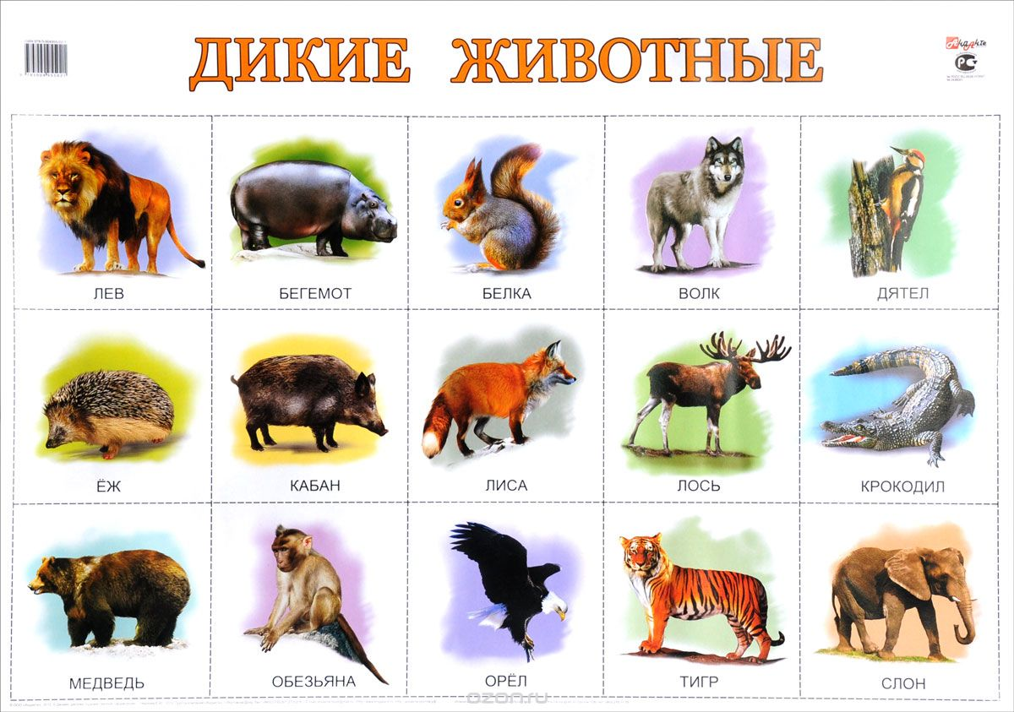  Біз орманға аңдарды көруге саяхатқа шықтық.  -Аңдар қайда өмір сүреді, оларды үй жануарлары қатарына жатқызуға бола ма?  -Орманда. Олар жабайы жануарлар.  Жолда ашық алаңнан жаңғақ, саңырауқұлақ тердік.  - Жаңғақ, саңырауқұлақ сөздерінде бізге таныс емес әріп бар ма?  -ия Ң әрпі.  Кері байланыс: Жарайсыңдар!  ҚБ: Отшашу арқылы бір-бірін бағалау.  Оқу мақсатын таныстыру  Күтілетін нәтижені анықтау |  |  |  | Оқушыларды топтарға бөлуге арналған суреттер.  Сұраққа жауап берген оқушыны мадақтау,толықтыру жасау, тиімді кері байланыс орнату.  Алдыңғы білімді еске түсіру тапсырмалары
Ортасы  30 мин | Оқулықпен жұмыс  А).«ң» дауыссыз дыбыс екендігін оқушылар дыбыстай отырып анықтайды:  Сөздегі орнын анықтайды.  «ң» дыбысының артикулияциясымен жұмыс жасалады,  «Жаңғақ» сөзіне дыбыстық талдау  -Оқулықтағы сөздерді бірге оқимыз.  Мәтінді тізбектей оқимыз  «Оңаша, алаң, сыңар, саңырау,таң,  таңдану» сөздеріне түсініктеме беремін.  Ә).Сурет бойынша мәтін  ИТ да орман суреті көрсетіледі. Мұғалімнің жетекші сұрағымен оқушылар мәтін құрастырады  Орманда.  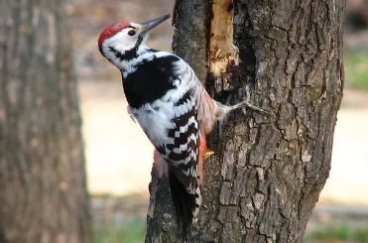  Таң атты. Таңатар орман алаңқайына келді. Орман іші тыныш. Ол оңаша отыр. Кенет тоқылдақтың тоқ, тоқ, тоқ деген үні естілді. Анандайда еліктер ағараңдайды. Тиін ағаш қуысына тығылды. Таңатар мұндай тамашаға таңдана қарады.  Кері байланыс: Қатесіз оқы!  ҚБ: Отшашу арқылы бір-бірін бағалау.  Топтық жұмыс  1-топ: «Мергендер» (қызыл түсті) «Табиғат тал бесігің» суреттеу  2-топ: « Ептілер » (сары түсті) Семантикалық карта толтырады. Ортаға плакат тасталып, топтық жұмыс жүреді  «Қызыл кітап» туралы мәлімет беремін  Қызыл кітап - Қазақстанда саны азайып бара жатқан, жоғалып кету қаупінде тұрған аңдар, құстар, өсімдіктер жазылған кітап.  3-топ: « Жүйріктер» (жасыл түсті) Мәтінді сұрақтармен пысықтау  -Таңатар қайда келді?  -Орманда Орманда ненің үнін естіді?  -Анадайда не ағараңдады?  -Таңатар қалай қарады?  Кері байланыс: Керемет, жақсы орындадыңдар!  ҚБ: Басбармақ арқылы топты бағалау.  Сергіту сәті  Бірге қайталай отырып, теңселе қозғалыс жасайды  Дәптермен жұмыс  «ң» әрпін жазу техникасын түсіндіре отырып, ретімен жазу жұмысын орындаймыз  -«ң» дыбысын айтқанда кедергіге ұшырайды, яғни ол дауыссыз дыбыс.  «ң» дыбысы сөздің басында жазылмайды, яғни «ң»-нан басталатын сөз жоқ  Он-оң  Шын-шың  Тон-тоң  Жөн-жоң  Жаң-ғақ  -Суретте не көріп тұрмыз?  -Орман дегенді білеміз бе?  -Онда нелер болады?  -Оның бәрін бір сөзбен не дейміз? (табиғат)  -Табиғатқа қалай қарау керек?(ағашты сындырмау, құс ұясын бұзбау, ластамау, суды үнемдеу т.б.)  Яғни табиғатты қорғау керек?  -Егер біз табиғатты қорғамасақ қалай болар еді?  Әр топ өздерінің алдындағы құрастырма суретпен сөйлем құрайды  -Табиғат туралы мақал білетіндер бар ма?  -«Қызыл кітап» деген сөзді естіп пе едік?  Әр топты бағалаймыз  Отшашу, бас бармақ, ауаға жүрек салу  Дескрипторы:  Оқушылардың сауаттылығын арттыруға, көркем жазу, дұрыс оқу дағдыларын қалыптастыруға және сөйлеу мәдениетін дамытуға мән беріледі. топтық,жұптық, жеке жұмыстарды орындайды. |  |  |  | Оқулықпен жұмыс  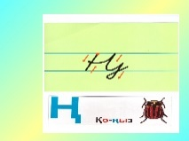  Тапсырма  ны орындаған оқушыны мадақтау,толықтыру жасау, тиімді кері байланыс орнату.  Сергіту сәті  Дәптермен жұмыс
Аяқталуы  3 мин | Жаңа білім мен тәжірибені қолдану.  Ой толғаныс кезеңі.  «Орамал тастамақ» ойыны  Әр топтан оқушылар орамалды келесі топқа тастайды. Орамал алған бала «ң» дыбысына сөз айтады, орнын анықтайды, сөздерді буынға бөледі.  Кері байланыс: Жарайсыңдар!  ҚБ: Ауада жүрек сұлбасын салу арқылы бағалайды.  Қосымша мәліметтер «н» мен «ң» ды шатастырмау, дұрыс дыбыстау, жазуда сауатты жазу, оқуын жылдамдатуға назар саламын.  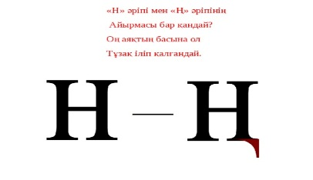  Рефлексия (жеке,жұпта,топта, ұжымда)  «Бағдаршам әдісі» кері байланыс.  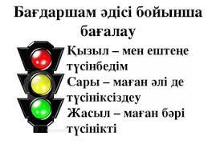 |  |  |  | Тапсырма  ны орындаған оқушыны мадақтау,  толықтыру жасау, тиімді кері байланыс орнату.  Оқушылар сабақтан алған әсерлерін кері байланыс парағы тапсырмалары арқылы білдіре алады.
Қосымша ақпарат

Саралау - Сіз қосымша көмек көрсетуді қалай жоспарлайсыз? Қабілеті жоғары оқушыларға қандай міндет қоюды жоспарлайсыз? |  |  | «Орамал тастамақ» ойыны арқылы Ң дыбысынан келетін сөздер айтқызып, өабілеті жоғары оқушыларға өзбетімен көркем жазуын, буынға бөлу, дыбыстық талдау жасаттым.
Бағалау - Оқушылардың үйренгенін, материалды меңгергенін тексеруді қалай жоспарлайыз? |  |  | Н мен ң дыбысының айырмашылықтары мен сөз ойлап табуын, сөздің қай жерінде орналасқанын анықтайды.
Сабақ бойынша рефлексия  Сабақтың оқу мақсаты шынайы ма?  Бүгін оқушылар не білді?  Сыныптағы ахуал қандай болды?  Мен орындаған саралау шаралары тиімді болды ма?  Мен бүкіл уақыт ішінде үлгердім бе?  Мен өз жоспарыма қандай түзетулер енгіздім және неліктен? |  |  | Сабақ өте қызықты болды, оқушылар жаңа әріпппен дыбыспен танысты. Топпен бірлесе жұмыс атқарды, ойларын ашық, еркін айтуға тырысты. Қосымша тапсырмалар арқылы жарыса, қызыға орындады. Сабағым өз мақсатына жетті.
Қорытынды бағамдау
Қандай екі нәрсе табысты болды (оқытуды да, оқуды да ескеріңіз)?
1.
2.
Қандай екі нәрсе сабақты жақсарта алады (оқытуды да, оқуды да ескеріңіз)?
1.
2.
Сабақ барысында сынып немесе жекелеген оқушылардың жетістіктері/қиындықтары туралы не білдім? Менің келесі сабағымды жетілдіруге не көмектеседі, неге көңіл бөлу керек?
1.
2.

